# http://upload.wikimedia.org/wikipedia/en/9/96/Sakarya_%C3%9Cniversitesi_(logo).jpg SAKARYA ÜNİVERSİTESİ

# BİLGİSAYAR VE BİLİŞİM BİLİMLERİ FAKÜLTESİ

# BİLGİSAYAR MÜHENDİSLİĞİ BÖLÜMÜ

Adı - Soyadı : Rabia EROL

Numara : B211210034

Şube : 1-A

Dersin Adı : Web Teknolojileri

Öğretim Elemanı : Öğr.Gör.Dr. Can YÜZKOLLAR

Ödevin içeriği : Kişisel Web Sitesi Geliştirme

Github linkim : https://github.com/RabiaRL/Kisisel-web-sitem

Projede kullanılan teknolojiler; HTML5, CSS3, Javascript, Bootstrap. Site sade bir tema ile ve responsive olacak şekilde tasarlanmıştır.

Sayfada başlık oluşturmak için <header> etiketini kullandım. Her sayfanın menü bölümü için <nav> ,<ul> ve <a> etiketlerini kullandım.

Sayfa bizi Ana sayfa ile karşılıyor.



Ana sayfa bölümde kısa bir giriş yapmış bulunmaktayım. Paragraflarımı merkeze hizalanacak şekilde yazdım.

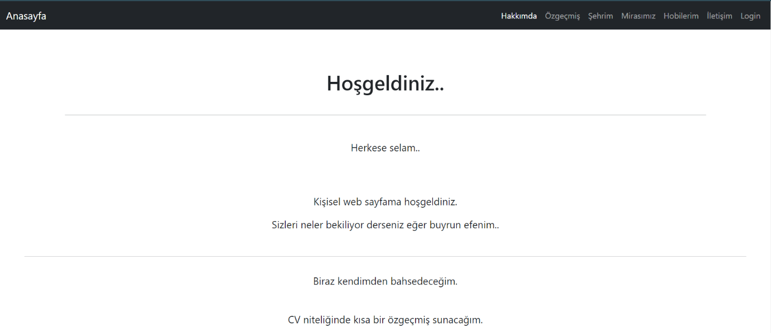

<footer> etiketleri içerisinde telif haklarını belirttim.



Menü 7 Bölüme ayrılmaktadır.

# 1.HAKKIMDA

Bu bölümde kısaca kendimden bahsettim.

Videolarını izlerken çok keyif aldığım Youtube kanallarından bahsettim.

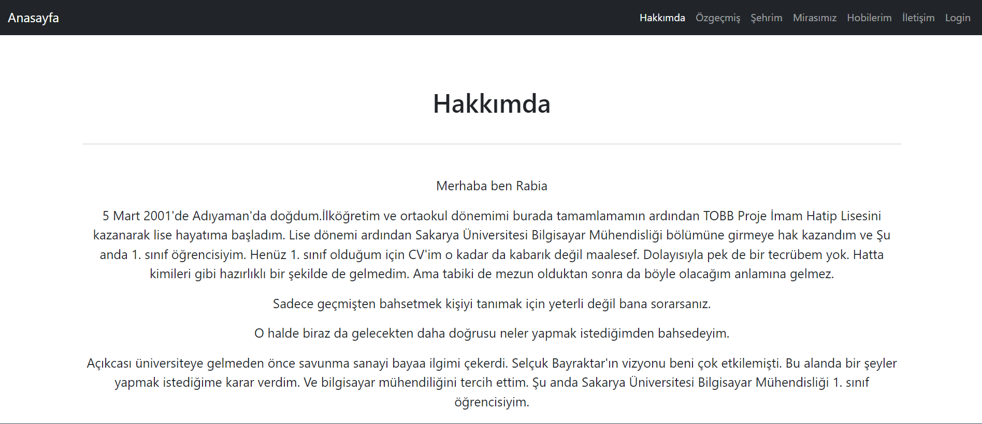

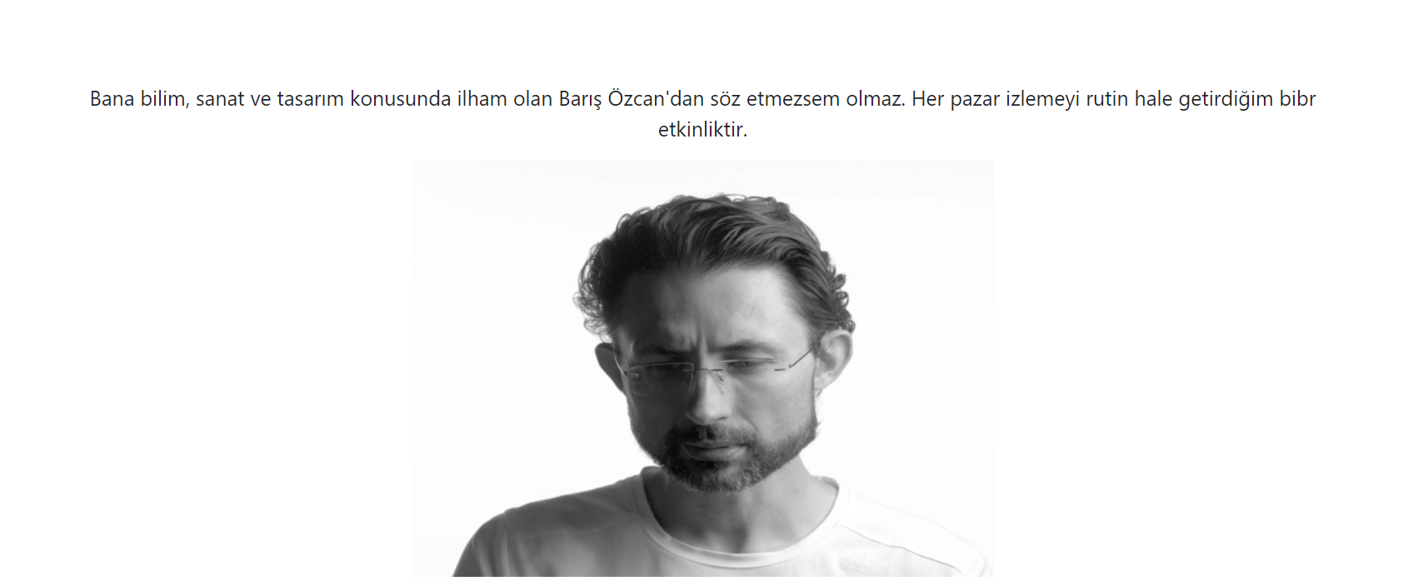

Oynatma listesi paylaştığım bir Youtube kanalı.

<iframe> etiketleri içerisinde Youtube oynatma listesi ekledim.

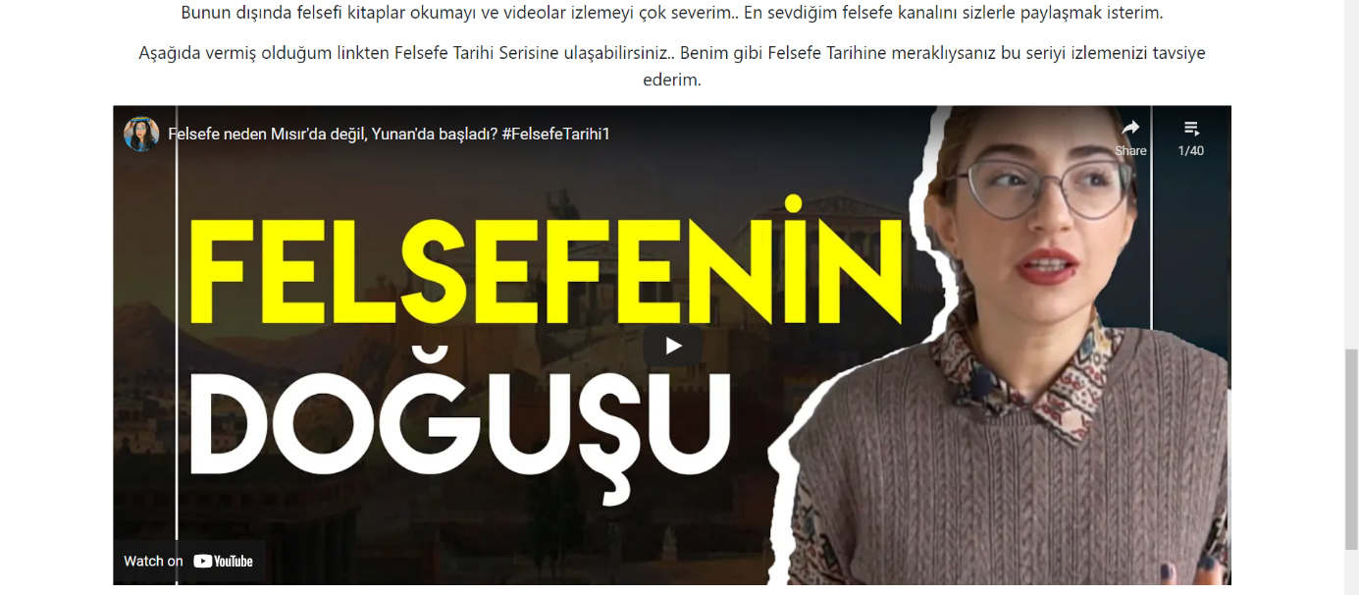

# 2.ÖZGEÇMİŞ

Bu bölümde kişisel bilgilerim ve eğitim bilgilerim CV niteliğinde belirtilmiştir.

Bu bölümün en önemli kısımlarını table etiketleri içerisinde tanımladım.

Öz başlıkları <thead> etiketi içerisine ekledim. <tr> , <th> ve <td> etiketleri ile satır ve sütun olacak şekilde ayarladım.

<a> etiketi ile Hobilerime ulaşmak için link bıraktım.

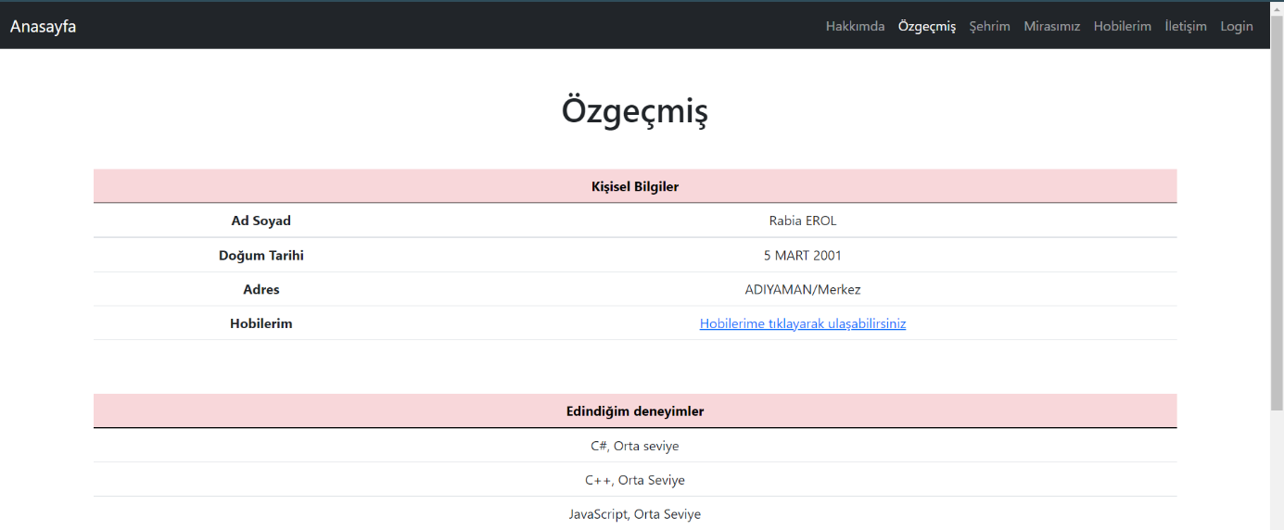

# 3.ŞEHRİM

Bu bölümde doğduğum şehir olan Adıyaman’dan bahsettim.

Tarihi yapılarından ve gezilecek yerlerden bahsettim.

Vermiş olduğum fotoğraflar slider olup resimlere tıklandığında yeni bir sekmede o yapı hakkında kısa bilgi ve video bulunmaktadır.

<img> etiketi ile genişliği 600px, yüksekliği 350px olan bir resim ekledim.

<table> etiketi içerisine . <tr> , <th> ve <td> etiketleri ile satır ve sütun olacak şekilde ayarladım.

<article style=”text-align:left”> etiketi içerisinde paragraflarımı sola hizalanacak şekilde yazdırdım.

<header> etiketi içerisinde <h3> tipinde bir başlık ekledim.

4 tane resim ile slider oluşturdum. Her resim için ayrı sayfalar oluşturdum. Resme tıklandığında yeni sekmede açtırdım.

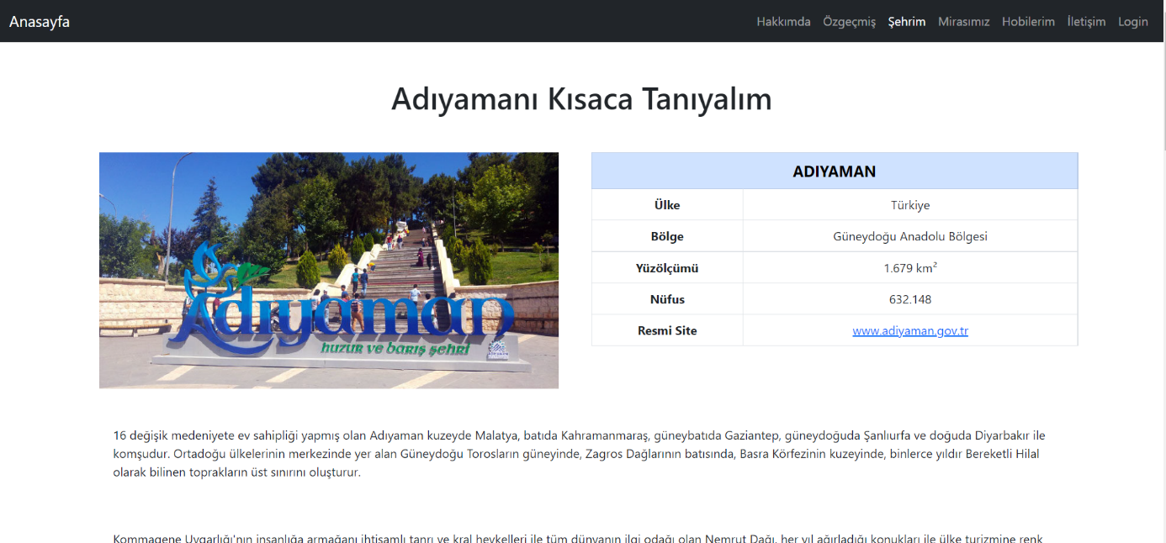

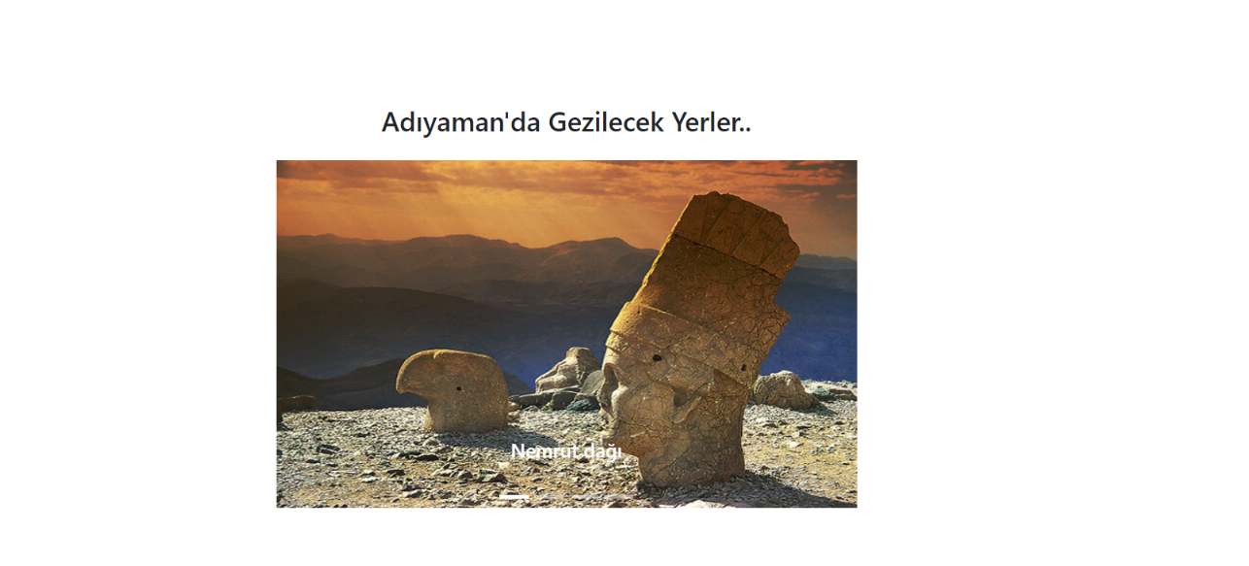

Slider örneğine tıklayınca yeni sekmede açılan bilgilendirme sayfası..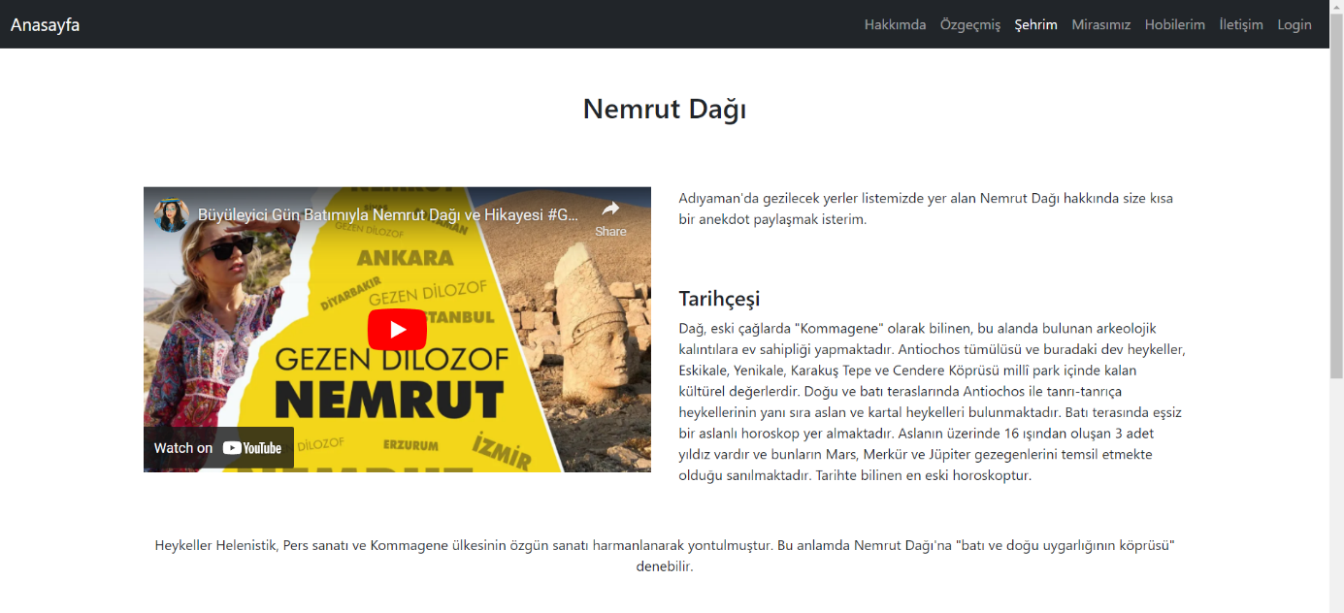

# 4.MİRASIMIZ

Bu bölümde korumamız ve kıymetini bilmemiz gereken yapılardan ve yemeklerden bahsettim.

Merkeze hizalanacak şekilde bir başlık ekledim.

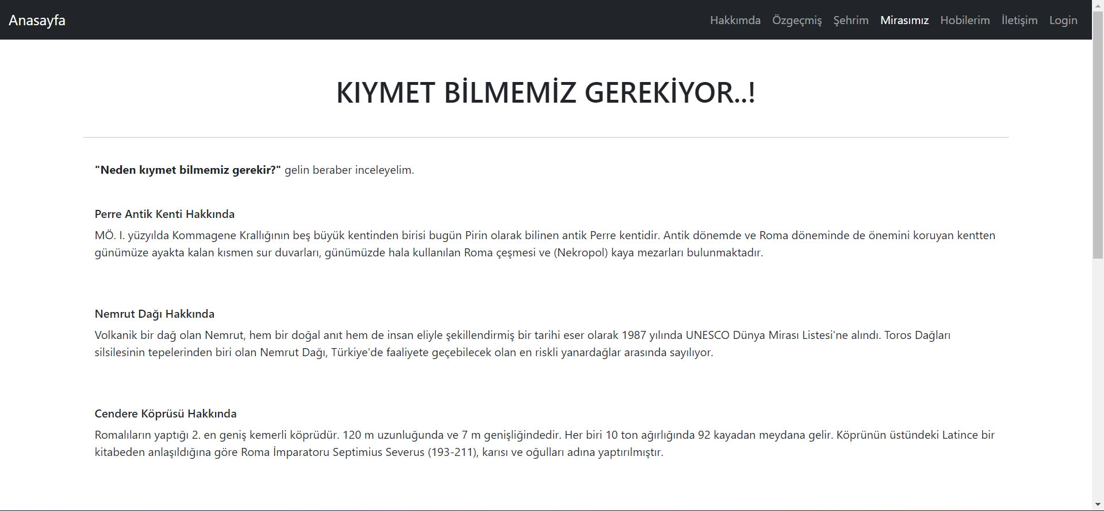

# 5.HOBİLERİM

Bu bölümde hobilerimden bahsettim.

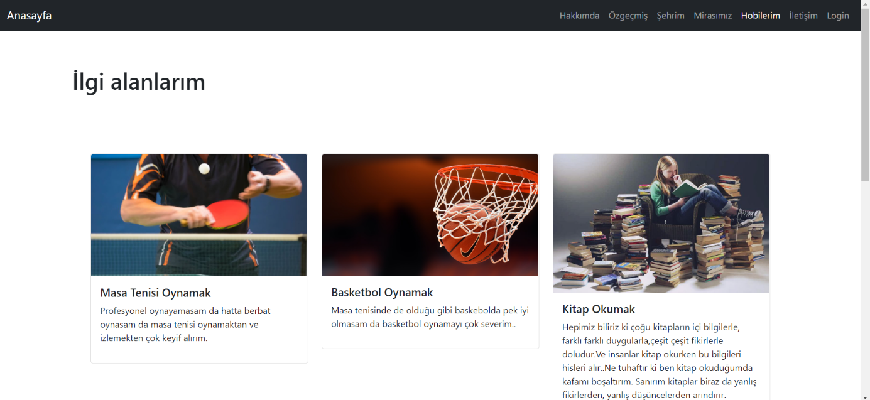

# 6.İLETİŞİM

Bu bölümde benimle iletişime geçmeniz için textboxlar bulunmaktadır.

İsim, soy isim ve e mail kısmı doldurulması zorunlu olacak şekilde text boxlar bulunmaktadır.

Alt kısımda ise “Temizle” ve “Gönder” butonu bulunmaktadır.

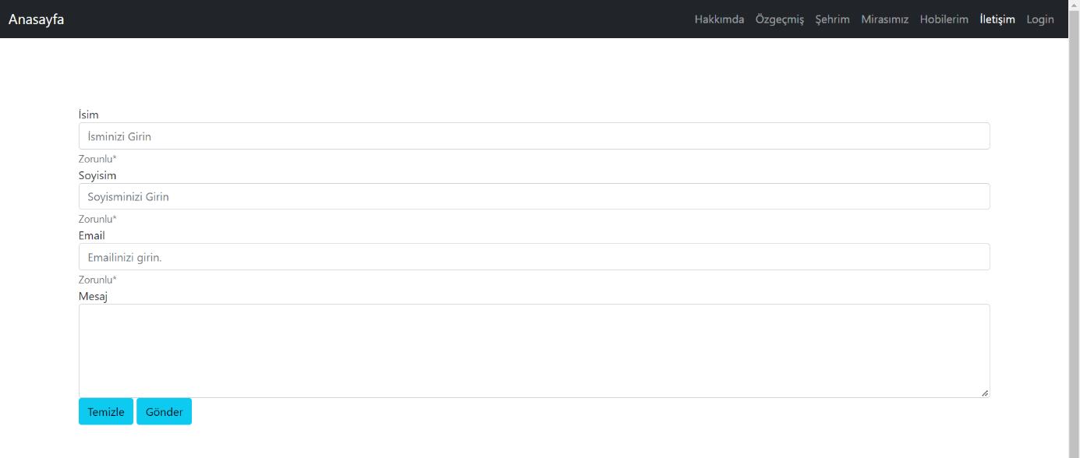

# 7.LOGİN

Bu kısımda giriş yapmanız için kullanıcı adı ve parola textbox’ları bulunmaktadır.

